СЧЁТЧИК ЭЛЕКТРИЧЕСКОЙ ЭНЕРГИИ
ОДНОФАЗНЫЙ МНОГОФУНКЦИОНАЛЬНЫЙ
SM2

Руководство по эксплуатации

Содержание

1 Описание счётчика и его работы 4
1.1 Назначение 4
1.2 Технические характеристики 5
2 Комплектность 7
3 Устройство и работа 8
3.1 Конструкция счётчика 8
3.2 Принцип действия 8
3.3 Описание и работа счётчика 10
4 Маркировка и пломбирование 19
4.1 Маркировка 19
4.2 Пломбирование 20
5 Подготовка счётчика к работе 21
5.1 Распаковка и первичный осмотр 21
5.2 Подготовка к эксплуатации 21
5.3 Меры безопасности 21
5.4 Порядок установки 21
6 Порядок работы 26
6.1 Способы снятия показаний 26
6.2 Состав данных 26
6.3 Основные режимы индикации 28
6.4 Информационные сообщения 33
7 Поверка счётчика 34
8 Техническое обслуживание 34
9 Текущий ремонт 34
10 Транспортирование и хранение 35
11 Утилизация 36

Настоящее руководство по эксплуатации – документ, содержащий сведения об устройстве, принципе действия, технических характеристиках счётчика электрической энергии однофазного многофункционального SM2 (далее – счётчик), необходимые для обеспечения полного использования его технических возможностей, правильной эксплуатации и технического обслуживания.
Изготовитель сохраняет за собой право на незначительные конструктивные изменения, которые не отражаются на эксплуатационных параметрах счётчика, и могут быть не отражены в настоящем руководстве по эксплуатации.

Описание счётчика и его работы

Назначение
Счётчик предназначен для измерения активной и реактивной электрической энергии в однофазных цепях переменного тока частотой 50 Гц при напряжении 230 В и организации многотарифного учёта электроэнергии.
Наименование и условное обозначение счётчика соответствуют структуре, приведенной на рисунке 1.1:
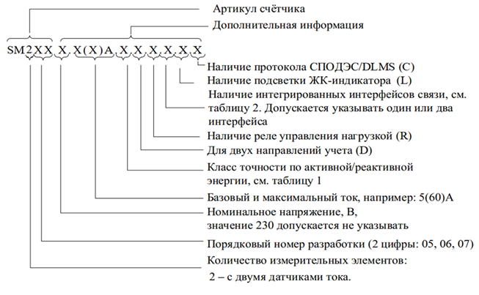
Рисунок 1.1 – Структура условного обозначения счётчиков

Счётчик имеет два датчика тока. Датчиком тока в цепи фазы является шунт, датчиком тока в цепи нейтрали является измерительный трансформатор.

Таблица 1 – Расшифровка обозначений класса точности
Вариант обозначения | Расшифровка обозначения
1 | Класс точности 1 по активной энергии
1/1 | Класс точности: 1 по активной энергии  1 по реактивной энергии

Таблица 2 – Расшифровка обозначений интегрированных интерфейсов связи
Вариант обозначения | Расшифровка обозначения
RF | Радиоинтерфейс
O | Оптический порт
P | PLC-интерфейс
RS | RS-485
G | GSM/LTE

Счётчик имеет оптическое испытательное выходное устройство для активной энергии и электрическое испытательное выходное устройство.
Постоянная счётчика в зависимости от исполнения составляет 3200 или 4800 имп./(кВт·ч), 3200 или 4800 имп./(квар·ч).
Счётчик рассчитан на эксплуатацию в следующих условиях: температура окружающего воздуха от -40 °C до +70 °C, относительная влажность воздуха от 30 до 95 %, атмосферное давление от 70 до 106,7 кПа (от 537 до 800 мм рт. ст.).
Счётчик предназначен для использования в местах, имеющих дополнительную защиту от влияния окружающей среды: в помещении или в шкафу, в щитке.

Технические характеристики
    - Основные технические характеристики приведены в таблице 1.1.
Таблица 1.1 – Основные технические характеристики
Характеристика | Значение
Класс точности счётчиков при измерении активной электрической энергии по  ГОСТ 31819.21-2012 | 1
Класс точности счётчиков при измерении реактивной электрической энергии по  ГОСТ 31819.23-2012 | 1
Номинальное напряжение Uном, В | 230
Номинальная частота сети переменного тока, Гц | 50
Базовый ток Iб, А | 5
Максимальный ток Iмакс, А | 60, 80, 100
Рабочий диапазон входных сигналов:  - сила тока  - напряжение (установленный диапазон), В  - напряжение (расширенный диапазон), В  - коэффициент активной мощности cos ϕ  - коэффициент реактивной мощности sin ϕ | 0,05·Iб…Iмакс;  от 0,9·Uном до 1,1·Uном;  от 0,8·Uном до 1,15·Uном;  0,8(емк)…1,0…0,5(инд);  0,25(емк)…1,0…0,25(инд)
Рабочий диапазон температур, °С | от -40 до +70
Нормальные условия измерений:  - температура окружающего воздуха, °С  - относительная влажность воздуха, % | от +20 до +30  от 30 до 80
Рабочий диапазон частот, Гц | от 47,5 до 52,5
Постоянная счётчика, имп./(кВт·ч), имп./(квар·ч) | 3200 (4800)
Стартовый ток (чувствительность), мА, не более | 0,004·Iб
Полная мощность, потребляемая каждой цепью тока, при базовом токе, номинальной частоте и нормальной температуре, В·А, не более | 0,3
Полная мощность, потребляемая цепью напряжения при номинальном напряжении, нормальной температуре и номинальной частоте, В⋅А, не более | 10
Активная потребляемая мощность по каждой цепи напряжения (без учета интерфейсов связи),  Вт, не более | 2
Коммутационная способность реле управления нагрузкой, А не менее | 5
Суточный ход часов, c, не более | ± 1
Максимальная величина коррекции суточного хода часов, с | ± 12,7
Дополнительной суточный ход часов в рабочем диапазоне температур, с/°С | ± 0,2
Длительность учёта времени и ведения календаря при отсутствии внешнего питания, лет, не менее | 10
Интервалы усреднения (расчёта) мощности или дискретизации энергий, мин | от 1 до 60
Глубина хранения значений мощности, усредненной на интервале, или накоплений энергии за интервал, значений не менее | 6144
Число тарифов | 8
Скорость обмена по интерфейсу, бит/с | 9600
Степень защиты от внешних влияющих воздействий по ГОСТ 14254-2015, не ниже | IР51
Масса, кг, не более | 0,6
Габаритные размеры, мм, не более:  - для исполнения SM205  - для исполнения SM206  - для исполнения SM207 | 153,0×116,0×50,3  153,0×116,0×48,5  210,0×120,0×72,8
Средняя наработка на отказ, ч | 320000
Средний срок службы, лет | 30

    - Счётчики осуществляют измерение и учёт потребляемой и генерируемой активной и реактивной электрической энергии. Учёт осуществляется нарастающим итогом, раздельно для потребляемой и генерируемой энергии, а для активной энергии – нарастающим итогом суммарно и раздельно по тарифам (с количеством тарифов до восьми) в соответствии с задаваемыми условиями тарификации.
Учёт активной энергии производится в киловатт-часах, реактивной – в киловар-часах.
    - Пределы допускаемой основной относительной погрешности в процентах при измерении активной энергии приведены в таблице 1.2.
Таблица 1.2 – Пределы допускаемой основной относительной погрешности при измерении активной энергии
Значение тока | Коэффициент мощности  (соs ϕ) | Пределы допускаемой основной относительной погрешности, %
0,05·Iб ≤ I < 0,10·Iб | 1,00 | ± 1,5
0,10·Iб ≤ I ≤ Iмакс | 1,00 | ± 1,0
0,10·Iб ≤ I < 0,20·Iб | 0,5 (индуктивная нагрузка) | ± 1,5
0,10·Iб ≤ I < 0,20·Iб | 0,8 (емкостная нагрузка) | ± 1,5
0,20·Iб ≤ I ≤ Iмакс | 0,5 (индуктивная нагрузка) | ± 1,0
0,20·Iб ≤ I ≤ Iмакс | 0,8 (емкостная нагрузка) | ± 1,0

Пределы допускаемой основной относительной погрешности в процентах при измерении реактивной энергии приведены в таблице 1.3.
Таблица 1.3 – Пределы допускаемой основной относительной погрешности при измерении реактивной энергии
Значение тока | Коэффициент мощности  (sin ϕ) | Пределы допускаемой основной относительной погрешности, %
0,05·Iб ≤ I < 0,10·Iб | 1,00 | ± 1,5
0,10·Iб ≤ I ≤ Iмакс | 1,00 | ± 1,0
0,10·Iб ≤ I < 0,20·Iб | 0,5 (индуктивная, емкостная) | ± 1,5
0,20·Iб ≤ I ≤ Iмакс | 0,5 (индуктивная, емкостная) | ± 1,0
0,20·Iб ≤ I ≤ Iмакс | 0,25 (индуктивная, емкостная) | ± 1,5

    - Изменение погрешности при измерении активной и реактивной энергии, вызываемое самонагревом при токе Iмакс, не превышает значений, приведенных в таблице 1.4.
Таблица 1.4 – Изменение погрешности, вызываемое самонагревом
Коэффициент мощности |  | Предел изменения погрешности, % при измерении активной и реактивной энергии
соs ϕ | sin ϕ
1,0 | 1,0 | ± 0,7
0,5 (инд.) | 0,5 (инд.) | ± 1,0

    - Средний температурный коэффициент при измерении активной и реактивной энергии не превышает пределов, установленных в таблице 1.5.
Таблица 1.5 – Средний температурный коэффициент
Значение тока | Коэффициент мощности |  | Средний температурный коэффициент,  %/К, при измерении активной и реактивной энергии
Значение тока | cos ϕ | sin ϕ
0,10·Iб ≤ I ≤ Iмакс | 1,0 | 1,0 | ± 0,05
0,20·Iб ≤ I ≤ Iмакс | 0,5 (инд) | 0,5 (инд или емк) | ± 0,07

Комплектность
Таблица 2.1 – Комплектность
Наименование | Кол-во | Примечание
Счётчик электрической энергии однофазный многофункциональный SM2 | 1
Элемент питания CR 2032 (3 В) | 2
Формуляр | 1
Руководство по эксплуатации | 1 | По запросу  (в электронном виде)
Упаковка (индивидуальная) | 1 | По требованию заказчика допускается отгрузка счётчиков в транспортной (групповой) таре

Устройство и работа

Конструкция счётчика
Счётчик выполнен в пластмассовом корпусе. Внешний вид счётчика представлен на рисунке 3.1.
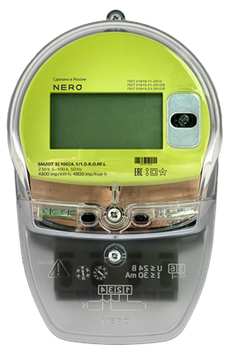
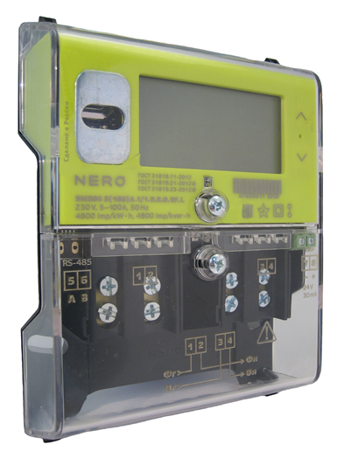
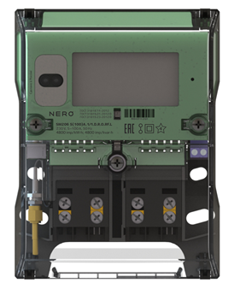

а) SM205 б) SM206 в) SM207

Рисунок 3.1 – Внешний вид счётчика

Корпус счётчика в целом состоит из основания, верхней крышки и съемной крышки зажимов.
На лицевой панели расположены: жидкокристаллический индикатор (ЖКИ), оптическое импульсное выходное устройство активной энергии, индикатор наличия напряжения сети, элементы оптического порта, соответствующего ГОСТ Р МЭК 61107-2001, сенсорные кнопки «View» (верхняя) и «Group» (нижняя), контактные кнопки для счётчиков SM207, панель с маркировкой.
В нижней части счётчика расположена клеммная колодка для подключения к сети 230 В и нагрузке и клеммная колодка импульсного электрического выхода, защищенные от несанкционированного доступа пломбируемой крышкой. На клеммной крышке нанесена схема подключения счётчика.
В счётчике дополнительно предусмотрены датчики вскрытия клеммной крышки и корпуса счётчика (верхней крышки).
В счётчике имеются датчик температуры внутри корпуса и датчик воздействия постоянного магнитного поля и радиополя.
В зависимости от исполнения счетчик может иметь двухпозиционный или трехпозиционный переключатель, предназначенный для выбора режима управления реле нагрузки.

Принцип действия
    - Мгновенное значение тока в цепи фазы (линейный канал) счётчика измеряется при помощи датчика тока – шунта в линейном канале, измерение проводится также и в цепи нулевого провода (нейтральный канал – с помощью трансформатора напряжения). Напряжение сети измеряется при помощи резистивного делителя, включенного в цепь напряжения.

    - Преобразования величин выполняются с помощью аналого-цифровых преобразователей (АЦП) и микроконтроллера (МК). МК производит расчёт среднеквадратичных значений тока в фазной и нулевой цепях, напряжения, активной мощности и энергии, а также коэффициента мощности и частоты основной гармоники напряжения сети.

    - Счётчики с двумя датчиками тока обеспечивают измерение электрической энергии в линейном канале и в нейтральном канале. Основным рабочим каналом является линейный канал.
Разница значений тока активной потребляемой электрической энергии, измеренных в линейном и нейтральном каналах, называется «дифференциальным током». В настройках счётчика устанавливается порог контроля дифференциального тока (диапазон от 5 до 255 мА, дискретность 1 мА, заводская установка 5 мА).
Если произошло превышение порога дифференциального тока, счётчик ведет измерение и учёт энергии по максимальному каналу.
При превышении дифференциальным током заданного порога на ЖКИ включается индикатор «» (см. рисунок 3.2).

    - На основе вычисленной энергии МК выдает сигналы об энергопотреблении на оптический импульсный выход. МК осуществляет связь между всеми периферийными устройствами схемы. Основные электронные элементы счётчика: резистивные делители напряжения, измерители мощности, микроконтроллер, энергонезависимая память, оптический порт, встроенный интерфейс, оптическое выходное импульсное устройство активной энергии, электрическое импульсное выходное устройство, литиевые элементы питания, ЖКИ.

    - Счётчик обеспечивает связь с внешними устройствами обработки данных посредством встроенных интерфейсов. В счётчике с помощью встроенных интерфейсов обеспечивается:
а) установка (изменение) настроечных параметров счётчика, данных абонента, тарифов;
б) передача данных по запросу.
Параметры интерфейсов приведены в таблице 3.1.
Таблица 3.1 – Параметры интерфейсов
Вид интерфейса | Характеристики
Вид интерфейса | Диапазон частот (длина волны) | Максимальный уровень выходного сигнала | Скорость передачи данных
PLC | 95 – 148,5 кГц | 116 дБ/мкВ | 400 – 1600 бит/с*
Радио 1 | 433,05 – 434,79 МГц | 10 мВт | 1200 – 9600 бит/с*
Оптопорт | 800-1000 нм | 5 мВт/см² | 1200 – 9600 бит/с*
RS-485 | – | – 12…+12 В | 9600 бит/с
GSM/LTE | GSM 900: 880–915 МГц;  GSM 1800: 1710–1785 МГц;  LTE FDD:  Band 1 (1920–1980 МГц),  Band 3 (1710–1785 МГц),  Band 7 (2500–2570 МГц),  Band 8 (880–915 МГц),  Band 20 (791–821 МГц) | GSM-900: 33 дБм (2 Вт);  GSM-1800: 30 дБм (1 Вт);  LTE: 23 дБм (0.2 Вт) | GSM: до 236,8 кбит/с;  LTE: до 10 Мбит/с
* – В зависимости от состояния сети

Работа со счётчиком через интерфейсы связи производится на персональном компьютере с применением специального программного обеспечения (ПО) «AdminTools», распространяемого свободно на сайте http://www.energomera.ru.

Персональный компьютер, применяемый для коммуникации со счётчиком, должен иметь следующую минимальную конфигурацию:
- процессор: не ниже Intel Celeron 1000 MHz;
- ОЗУ: не менее 512 Mb;
- свободное место на жёстком диске не менее 200 Mb;
- SVGA дисплей;
- порт USB;
- клавиатура,
- мышь;
- операционная система: Windows XP SP3 и выше.
Для подключения компьютера (порт USB) к счётчику может применяться следующее оборудование:
устройство сопряжения оптическое УСО-2 – для подключения к оптопорту счётчика;
USB-радиомодуль 2143 – для подключения к счётчику по радиоканалу.

    - Для обращения к счётчику по интерфейсу используется уникальный идентификатор (сетевой адрес). При обращении через оптопорт идентификатор не требуется.

    - Доступ к изменению параметров счётчиков по интерфейсам защищен паролями. Предусмотрено использование двух паролей длиной до 8 символов. Изменение самих паролей разрешается только при авторизации под паролем 2. Заводское значение пароля 2 – «777777».
В счётчиках предусмотрено включение режима блокировки по неверному паролю. Если режим блокировки включен, то в случае 3-кратной подряд авторизации с неверным паролем доступ к изменению параметров счётчика будет заблокирован до конца текущих суток.

Описание и работа счётчика
    - В счётчике обеспечивается возможность задания по интерфейсам параметров в соответствии с таблицей 3.2.
Таблица 3.2 – Параметры, задаваемые по интерфейсам
Задаваемые параметры | Значения
Текущее время; дата | Часы, минуты, секунды; число; номер месяца; две последние цифры года
Поправка суточного хода часов* | ± 12,7 с в сутки
Разрешение перехода на «летнее» время | с заданием даты и времени перехода
Дата, время перехода | Число, месяц, часы, минуты
Настроечные параметры
Зоны контроля мощности: утренняя и вечерняя зоны | 12 расписаний: начало, окончание зон, шаг 30 минут
Даты расписаний зон контроля мощности | 12 дат: число, номер месяца
Лимиты энергии | 3 лимита
Лимит мощности | устанавливается
Процент достижения 1-го лимита энергии | 50…100 %
Лимит напряжения максимум | 50…327,67 В
Лимит напряжения минимум | 50…327,67 В
Дата расчётного периода | число месяца; 0 – конец месяца
Гистерезис контроля напряжения | 1…30 %
Установленный тарифный план | 3 цифры
Режим тарификации для активной потребляемой энергии | по событиям; внешняя; по временным зонам
Режим тарификации для активной генерируемой энергии | по событиям; внешняя; по временным зонам
Суточные тарифные программы | 32 программы, 48 получасовых зон
Недельные тарифные расписания | 24 расписания суточных тарифных программ на 7 дней недели
Сезоны | 2 сезона для каждой недели,  с заданием числа и месяца
Особые даты (регулярные) | 16, число, месяц
Особые даты (плавающие) | 96, число, месяц, год
Флаг смены тарифного плана | устанавливается
Дата смены тарифного плана | число, месяц, год
Режим контроля достижения лимитов активной мощности | всегда; по тарифу; в зонах контроля мощности
Лимиты активной мощности | утренний и вечерний для 12 расписаний: 0…65,5350 кВт
Настройка групп существенных событий | 64 события в одну из 3-х групп
Интервал интегрирования мощности для контроля лимитов | 1, 3, 5, 10, 15, 30, 60 минут
Процент достижения лимитов мощности | 50...100 %
Настройка режима контроля достижения лимитов энергии | контроль лимитов
Абонентский номер | 16 цифр
Активный канал обмена* | оптический/радио
Пароль на запись 1 | 8 букв или цифр в двух регистрах
Пароль на запись 2 | 8 букв или цифр в двух регистрах
Разрешение блокировки по 3-м попыткам набора неверного пароля | устанавливается
Настройки действий по ограничениям и событиям | действия по ограничениям и событиям в соответствии с таблицей 3.4
Адрес принимающего устройства для сигнализации по радиоинтерфейсу* | устанавливается
Настройка автоматической индикации | состав данных, время индикации 1…60 с
Настройки групп индикации | состав данных по 8 группам
Настройка времени работы ЖКИ от батареи | 1…240 с
Настройка глубины просмотра показаний | суточных, месячных, лет, максимумов
Настройка индикации типов энергий | активная потребленная, активная генерируемая, реактивная потребленная, реактивная генерируемая
Разрядность индицируемых данных энергии | 0…4 десятичных цифры
Индикация сумм по задействованным тарифам | включена/отключена
Режимы использования телеметрического выхода* | активная энергия, линейный канал;  активная энергия, нейтральный канал;  реактивная энергия, линейный канал;  реактивная энергия, нейтральный канал;  часы
Коэффициент кратности телеметрического выхода* | ×1, ×10
Учёт срезов напряжения, частоты сети | устанавливается (вместо срезов реактивной энергии)
Порог контроля частоты сети | 5…16 %
Порог контроля разности токов | 2...16 %
Период контроля малого потребления | 1…128 суток
Порог малого потребления | 1…1024 кВт·ч
Порог температуры внутри счётчика | 70…130 °С
Допустимое расхождение времени | 1…60 секунд
Допустимая суммарная рассинхронизация времени | 1…9999 секунд
Интервал дискретизации (усреднения) данных | 1, 3, 5, 10, 15, 30, 60 минут
Изменения параметров фиксируются в журнале событий.
В счётчике предусмотрено три конфигурации настроек: заводская, фоновая, рабочая. Изменения всех параметров, за исключением технологических, помеченных в таблице 3.2 символом «*», производятся в фоновой конфигурации и применяются (записываются в рабочую или меняются с рабочей конфигурацией) отдельной командой ПО. Командой «Сбросить настройки» может быть восстановлена заводская конфигурация. Помеченные параметры записываются одновременно в фоновую и рабочую конфигурации.

    - Счётчик ведет учёт, обеспечивает фиксацию и хранение, а также передачу по интерфейсам (по запросу) данных в соответствии с таблицей 3.3.
Таблица 3.3 – Передаваемые данные
Данные | Значения
Данные учёта
Количество потребленной активной энергии нарастающим итогом по тарифам и суммарно | измеренное значение
Количество отпущенной активной энергии нарастающим итогом по тарифам и суммарно | измеренное значение
Количество потребленной реактивной энергии нарастающим итогом | измеренное значение
Количество отпущенной реактивной энергии нарастающим итогом | измеренное значение
Количество дифференциальной активной энергии, потребленной по нейтральной цепи | измеренное значение
Количество дифференциальной активной энергии, потребленной по фазной цепи | измеренное значение
Фиксируемые и сохраняемые данные
Данные учёта при смене суток | 128 суток
Данные учёта при смене месяцев  или расчётных периодов | 40 месяцев или расчётных периодов
Данные учёта при смене лет | 10 лет
Данные учёта по событию или команде | 20 значений
Значения потребленной и отпущенной активной энергии за интервал дискретизации | по 6144 значения
Значения потребленной и отпущенной реактивной энергии за интервал дискретизации | по 6144 значения (вместо усредненных значений напряжения и частоты)
Среднеквадратичные значения напряжения сети, усредненные на интервале дискретизации | по 6144 значения
Значения частоты сети, усредненные на интервале дискретизации | по 6144 значения
Активная потребляемая мощность за последний 30-минутный интервал | измеренное значение
Глубина последнего провала напряжения | измеренное значение
Длительность последнего провала напряжения | измеренное значение
Величина последнего перенапряжения | измеренное значение
Длительность последнего перенапряжения | измеренное значение
Накопления 25-го часа | 1 значение для 60-минутного или 60 значений для 1-минутного интервала
Максимумы активной потребленной мощности  за месяц, дата, время их достижения | по 2 значения  за 13 месяцев
Параметры сети
Текущая активная мощность | измеренное значение
Среднеквадратическое значение фазного напряжения | измеренное значение
Среднеквадратическое значение силы тока  в фазной цепи | измеренное значение
Среднеквадратическое значение силы тока  в нейтральной цепи | измеренное значение
Частота сети | измеренное значение
Коэффициент мощности | измеренное значение
Текущая реактивная мощность | измеренное значение
Текущая полная мощность | измеренное значение

    - В счётчике через интерфейсы с помощью сервисного ПО предусматривается настройка выполнения действий по фактам нарушения установленных ограничений и произошедшим событиям в соответствии с таблицей 3.4.
Таблица 3.4 – Действия по ограничениям и событиям
Действия по ограничениям и событиям | Сообщение по интер-фейсу | Переход на тариф, тарифную группу | Фиксиро-вание показаний | Введение лимита мощности
Выход за лимит мощности |  |  |  | ×
Выход за процент лимита мощности |  | × |  | ×
Выход за лимит прогнозируемой мощности |  | × |  | ×
Выход за процент лимита прогнозируемой мощности |  | × |  | ×
Выход за верхний лимит напряжения |  | ×
Выход за нижний лимит напряжения
Выход за лимит энергии 1
Выход за лимит энергии 2
Выход за лимит энергии 3
Выход за процент лимита энергии 1 |  | × |  | ×
Выход частоты сети за пределы
Вскрытие корпуса |  | × |  | ×
Вскрытие клеммной крышки |  | × |  | ×
Воздействие магнитом, радиополем
Превышение порога тока в цепи нейтрали
Превышение порога тока в цепи фазы
Неправильный пароль |  | ×
Блокировка по неправильному паролю |  | ×
Выход за лимит синхронизации времени |  | × |  | ×
Критическое расхождение времени |  | × |  | ×
Существенное событие 1-й группы |  | × |  | ×
Перегрев счётчика |  | ×
Низкое потребление длительное время |  | × |  | ×
Зона контроля максимума мощности | × | × |  | ×
Примечание – знаком × отмечены непредусматриваемые действия

    - В счётчике обеспечивается фиксация и сохранение в выделенной области энергонезависимой памяти – журнале событий фактов изменения параметров, указанных в таблице 3.2, нарушения ограничений и фактов наступления событий, указанных в таблице 3.4, и фиксирование их по времени. Общая глубина хранения событий – не менее 600.

    - В счётчике предусматривается задание до двух таблиц тарификации (группы недельных расписаний 1 и 2) и даты перехода между ними.

    - Счётчик имеет жидкокристаллический индикатор (ЖКИ) для отображения данных учёта, параметров сети, некоторых настроечных параметров и справочной информации.
Внешний вид ЖКИ и назначение отдельных индикаторов приведены на рисунке 3.2.

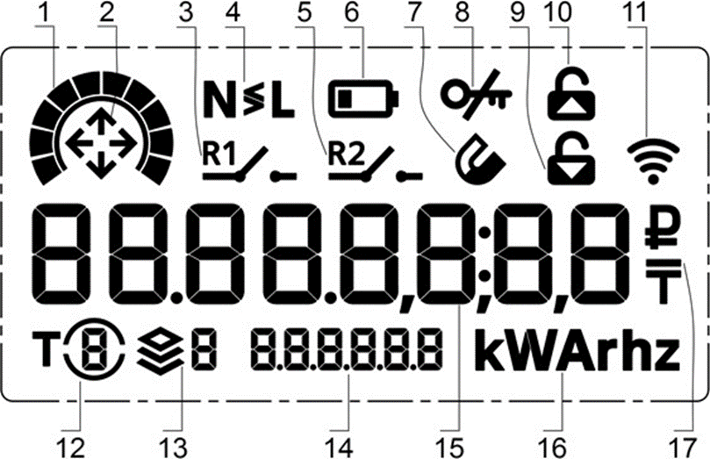

Рисунок 3.2 – Внешний вид ЖКИ
На рисунке обозначены:
1− индикатор действующего уровня активной мощности (10 сегментов);
2 − индикатор действующего квадранта мощности;
3 − индикатор состояния реле 1 (не используется);
4 − индикатор неравенства токов линейного и нейтрального каналов;
5 − индикатор состояния реле 2 (не используется);
6 − индикатор разряда элемента питания;
7 − индикатор воздействия магнитного поля, радиополя;
8 − индикатор попытки авторизации с неправильным паролем или блокировки по неправильному паролю;
9 − индикатор вскрытия клеммной крышки;
10 − индикатор вскрытия корпуса;
11 − индикатор обмена по интерфейсу;
12 − индикатор действующего тарифа;
13 − указатель отображаемой группы индикации / указатель тарифа в режиме альтернативной индикации в группе 0;
14 − 6-разрядная область OBIS-кода отображаемого параметра (см. таблицу 6.1);
15 − 8-разрядная область значения отображаемого параметра;
16 − единицы измерения отображаемого параметра;
17 − дополнительные символы (не используются).

Вывод данных на ЖКИ счётчика обеспечивается в соответствии с таблицей 3.5.
Таблица 3.5 – Данные, выводимые на ЖКИ
Данные, выводимые на ЖКИ | Значения
Данные учёта | в соответствии с таблицей 3.3
Параметры сети | в соответствии с таблицей 3.3
Фиксируемые и сохраняемые данные
Данные учёта при смене суток | до 50 суток
Данные учёта при смене месяцев или расчётных периодов | до 40 месяцев или расчётных периодов
Данные учёта при смене лет | до 10 лет
Данные учёта по событию или команде | 20 значений
Активная потребляемая мощность за последний 30-минутный интервал | измеренное значение
Глубина последнего провала напряжения | измеренное значение
Длительность последнего провала напряжения | измеренное значение
Величина последнего перенапряжения | измеренное значение
Длительность последнего перенапряжения | измеренное значение
Максимумы активной потребленной мощности за месяц, дата, время их достижения | до 26 значений за 13 месяцев
Текущее время; дата | Часы, минуты, секунды; число, номер месяца, две последние цифры года
Поправка суточного хода часов | ± 12,7 с в сутки
Настроечные параметры
Зоны контроля мощности: утренняя и вечерняя зоны | установленные значения
Лимиты энергии | до 3-х лимитов
Лимит мощности | установленное значение
Лимит напряжения максимум | установленное значение в диапазоне от 50 до 327,67 В
Лимит напряжения минимум | установленное значение в диапазоне от 50 до 327,67 В
Дата расчётного периода | установленное значение
Установленный тарифный план | установленное значение
Суточная тарифная программа, недельное тарифное расписание | действующие значения
Установленные «особые» даты | установленные значения
Стоимость энергии по тарифам и общей | текущие значения
Сумма внесенной предоплаты | установленное значение
Сумма предоставленного кредита | установленное значение
Сумма (величина) социального лимита | установленное значение
Абонентский номер | установленное значение
Настройки интерфейса | текущие значения
Активный канал обмена | текущее значение
Информационные данные
Контрольная сумма конфигурации | текущее значение
Контрольная сумма метрологически значимой части встроенного ПО | заводское значение
Контрольная сумма по метрологии | заводское значение
Заводской номер | заводское значение
Номер версии встроенного ПО | заводское значение
Сетевой адрес | установленное значение
Код ошибки | текущее значение
Тест ЖКИ | включены все сегменты ЖКИ
Код OBIS | текущее значение
Номер действующего тарифа | установленное значение
Номер действующей тарифной программы | установленное значение
Номер группы индикации | текущее значение

    - Разрядность данных, отображаемых на ЖКИ, а также отображаемые именованные единицы соответствуют таблице 3.6.
Таблица 3.6 – Разрядность
Параметры | Единицы измерения | Число разрядов слева/ справа от запятой
Напряжение | В | От 1/2 до 3/2
Ток | А | От 1/3 до 3/3
Мощность активная | кВт | От 1/2 до 5/2
Мощность реактивная | квар | От 1/2 до 5/2
Мощность полная | кВ·А | От 1/2 до 5/2
Коэффициент мощности | − | 1/3
Частота сети | Гц | 2/2
Энергия активная | кВт·ч | От 4/4 до 8/0
Энергия реактивная | квар·ч | От 4/4 до 8/0

    - Тип индицируемых данных индексируется кодом OBIS (коды идентификации измеряемых величин OBIS – OBject Identification System) в соответствии с IEC 62056-61. Перечень кодов, а также примеры отображения данных приведены в таблице 6.1.

    - Примеры отображения информации на ЖКИ приведены в таблице 6.2.

    - В счётчике предусмотрены общие настройки индикации, приведенные в таблице 3.3:
Таблица 3.3 – Общие настройки индикации
Настраиваемый параметр | Диапазон (варианты) значений | Заводские настройки
Время автоматической индикации данных, с | 1 – 60 | 5
Время автоматической индикации времени, даты, с | 1 – 60 | 2
Настройка времени работы ЖКИ от батареи, с | 1 – 240 | 10
Глубина просмотра суточных показаний | 0 – 49 | 8
Глубина просмотра месячных показаний | 0 – 39 | 13
Глубина просмотра показаний лет | 0 – 9 | 1
Глубина просмотра показаний максимумов | 0 – 25 | 3
Настройка индикации типов энергий | Активная потребленная  Активная генерируемая  Реактивная потребленная  Реактивная генерируемая | Активная потребленная
Индикация сумм по задействованным тарифам | Есть\ Нет | Есть
Разрядность индикации данных | 0000.0000 − 00000000 | 000000.00

    - Оптическое импульсное выходное устройство активной энергии используется для калибровки и поверки счётчика. Частота оптических импульсных сигналов определяется постоянной счётчика: 3200 (4800) имп./(кВт·ч), 3200 (4800) имп./(квар·ч).

    - Электрическое импульсное устройство также может использоваться для калибровки и поверки счётчика. Электрическое импульсное устройство может настраиваться на выдачу импульсных сигналов, пропорциональных (см. таблицу 3.2):
- активной энергии, измеренной в линейном канале;
- активной энергии, измеренной в нейтральном канале;
- реактивной энергии, измеренной в линейном канале;
- реактивной энергии, измеренной в нейтральном канале.
Частота импульсных сигналов также определяется постоянной счётчика: 3200 (4800) имп./(кВт·ч), 3200 (4800) имп./(квар·ч). Кроме того, электрическое импульсное устройство имеет дополнительный режим выдачи импульсов, пропорциональных счёту времени, с интервалом 1 с; используется для контроля хода часов. В этом режиме на выход устройства выдаются импульсы с периодом повторения 1 с. Измеряя точное значение периода повторения этих импульсов, можно оценить точность хода часов и величину необходимой поправки по формулам:
ΔТизм = 1 – Тизм (3.1)
ΔТсут = ΔТизм×86400+ΔТк (3.2)
где: Тизм – измеренный период секундных импульсов, с;
ΔТизм – величина погрешности периода секундных импульсов;
ΔТсут – суточный ход часов, с;
ΔТк – величина коррекции суточного хода часов, с;
86400 – количество секунд в одних сутках.

Этот режим включается по внешней команде на 1 минуту, а затем импульсное устройство автоматически возвращается в свое предыдущее состояние.
Схема подключения к электрическому импульсному выходному устройству приведена на рисунке 3.3.
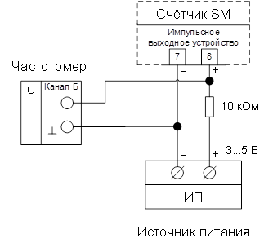
6
5
Рисунок 3.3 – Схема подключения к электрическому импульсному выходному устройству

Маркировка и пломбирование

Маркировка
На табличке, размещаемой на лицевой стороне счётчика, нанесены:
- наименование изготовителя или его товарный знак;
- тип, условное обозначение – согласно исполнению;
- Знак утверждения типа;
- заводской номер по системе нумерации изготовителя;
- дата изготовления;
- графическое обозначение однофазной двухпроводной цепи по СТБ IEC 62053-52;
- номинальное напряжение сети в вольтах: «230»;
- базовый и максимальный токи, «5(100) А»;
- номинальная частота (50 Hz);
- обозначение класса точности по активной и реактивной энергии;
- постоянная счётчика для активной и реактивной энергии: «3200 imp/kW·h», «3200 imp/kvar·h» или «4800 imp/kW·h», «4800 imp/kvar·h»;
- знак для счётчиков в изолирующем корпусе класса защиты II;
- испытательное напряжение изоляции: символ С2 по ГОСТ 23217 (4 кВ);
- обозначение стандартов: ГОСТ 31818.11-2012, ГОСТ 31819.21-2012, ГОСТ 31819.23-2012 (для исполнений счётчиков, осуществляющих учёт реактивной энергии).
На клеммной крышке размещена схема подключения счётчика.

Пломбирование
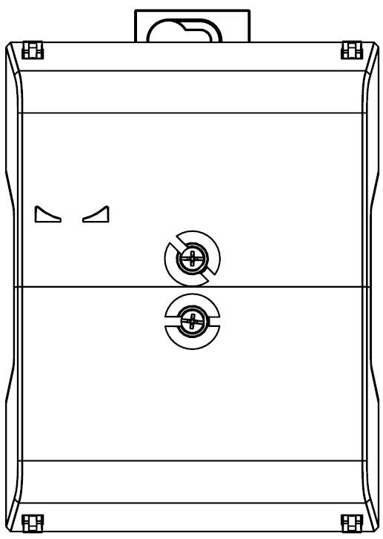
Пломбирование счётчика осуществляется c помощью свинцовых пломб в местах, указанных на рисунке 4.1.

Место пломбирования поверителя

Место пломбирования электроснабжающей организации

SM205
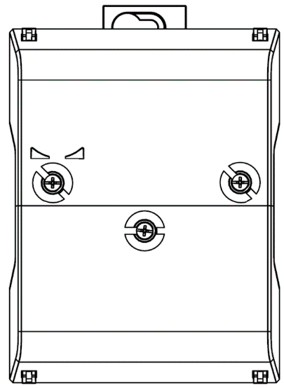
Место пломбирования изготовителя и поверителя

Место пломбирования электроснабжающей организации

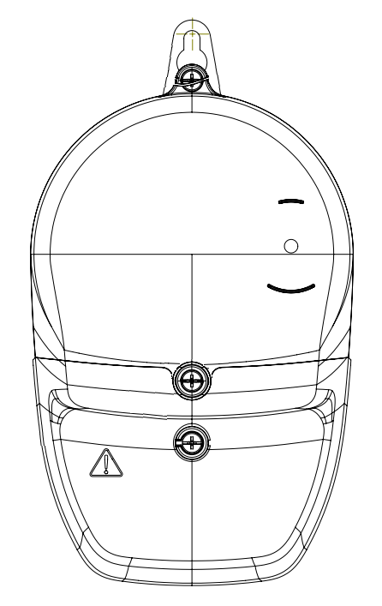
SM206

Место пломбирования изготовителя и поверителя

Место пломбирования электроснабжающей организации

SM207
Место нанесения клейма-наклейки
Рисунок 4.1 – Места пломбирования

Подготовка счётчика к работе

Распаковка и первичный осмотр
После распаковывания необходимо произвести наружный осмотр счётчика, убедиться в отсутствии механических повреждений, проверить наличие и сохранность пломб.

Подготовка к эксплуатации
Внимание! С целью предотвращения несанкционированного доступа к программируемым параметрам счётчика через интерфейсы связи, перед установкой счётчика на объекте рекомендуется сменить установленный изготовителем пароль.

Меры безопасности
По способу защиты от поражения электрическим током счётчик соответствует оборудованию класса II, в котором защита от поражения электрическим током обеспечивается применением прочного изолирующего пластмассового корпуса.
К работам по монтажу, демонтажу счётчиков допускаются лица, имеющие квалификационную группу по электробезопасности не ниже третьей - электроустановки до 1000 В.
Внимание! Работы по подключению счётчика производить при снятом напряжении сети!

Порядок установки
Счётчик предназначен для установки в шкафу, в щитке.

5.4.1 Перед установкой счётчика необходимо выполнить следующие требования:
- произвести внешний осмотр счётчика: проверить комплектность, отсутствие видимых механических повреждений корпуса, крышки зажимов, наличие и целостность клейм поверителя (знака поверки) и изготовителя на пломбах, наличие стикеров изготовителя и поверителя, соответствие заводских номеров указанным в паспорте.

5.4.2 Снять крышку зажимов. Закрепить счётчик на монтажной поверхности. Габаритные и установочные размеры счётчика приведены на рисунках 5.1-5.3.

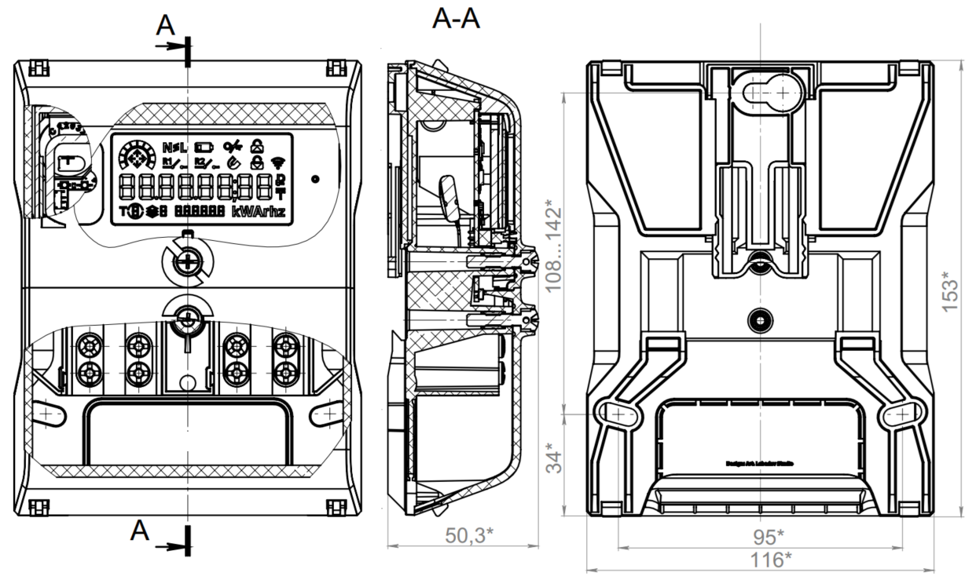

Рисунок 5.1 – Габаритные и установочные размеры счётчика SM205

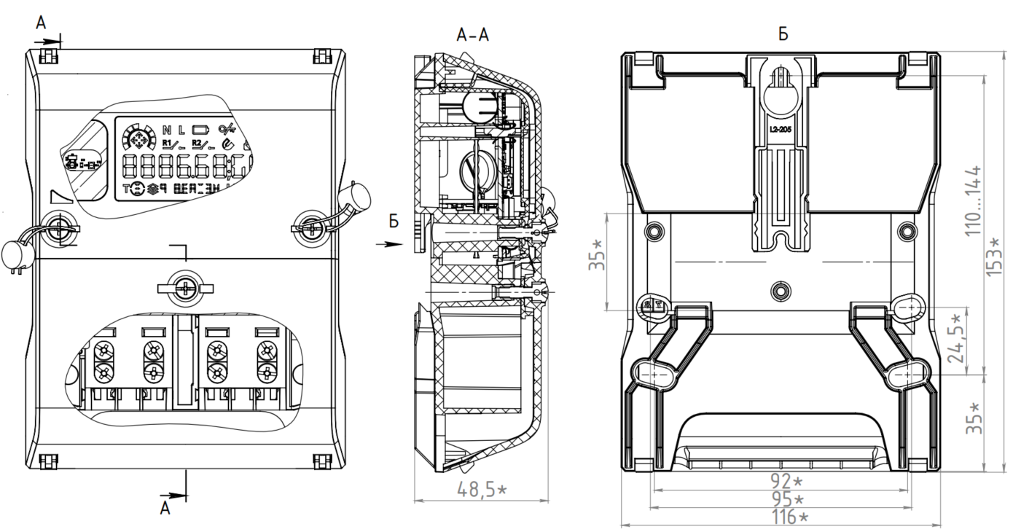

Рисунок 5.2 – Габаритные и установочные размеры счётчика SM206
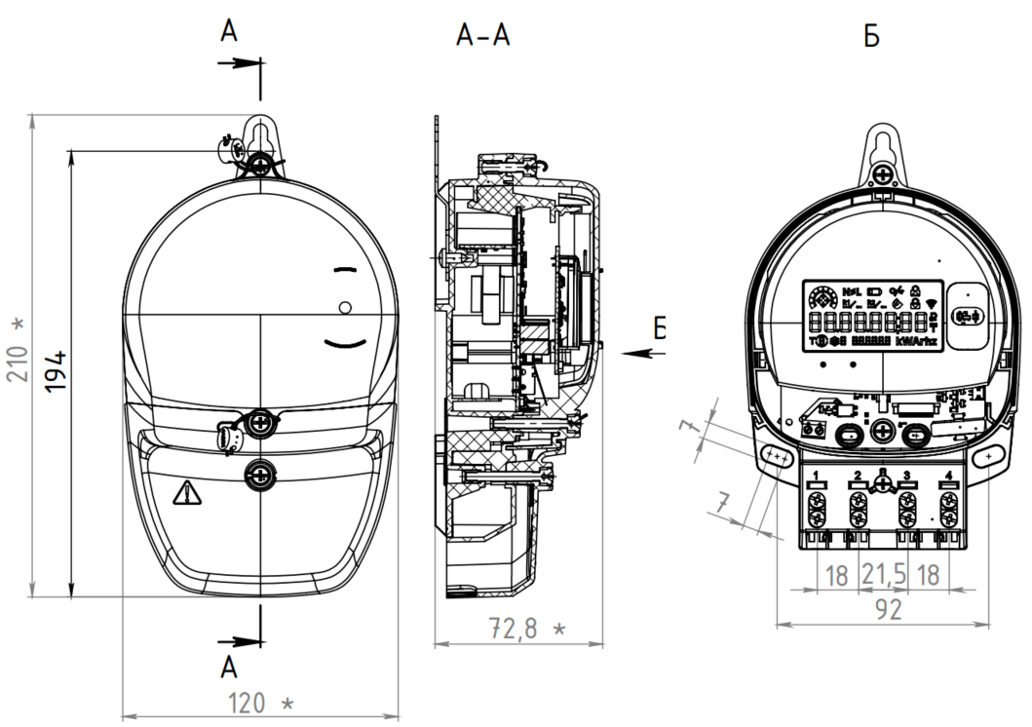

Рисунок 5.3 – Габаритные и установочные размеры счётчика SM207

5.4.3 Счётчик подключить для учёта электроэнергии к нагрузке и к сети переменного тока с номинальным напряжением, указанным на панели счётчика. Для этого снять клеммную крышку и подключить подводящие провода, закрепив их в зажимах в соответствии со схемой, приведенной на крышке и указанной на рисунке 5.4.

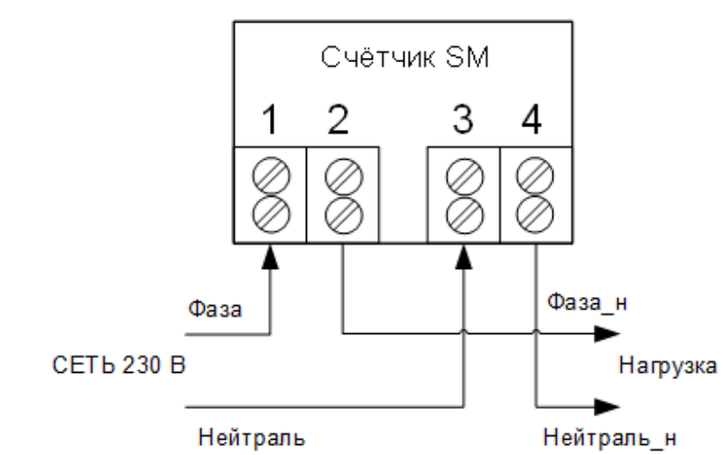
Рисунок 5.4 – Схема подключения счётчика

5.4.4 Подключить импульсные выходы, выходы высоковольтного реле и цифрового интерфейса в соответствии со схемой, приведенной на кожухе корпуса или указанной на рисунках 5.5-5.7, соблюдая полярность подключения.
Максимальное сечение подключаемых проводов к цепям интерфейсов и импульсных выходов не более 25 мм².
Величина отклонения значений напряжения сети: от -10 % до +15 % от номинального значения.
Максимальный ток в цепи счётчика не должен превышать 60, 80 или 100 А, в зависимости от исполнения.
Электрические параметры импульсных выходов:
- напряжение внешнего источника – 3…30 В;
- максимальный ток – 30 мА.

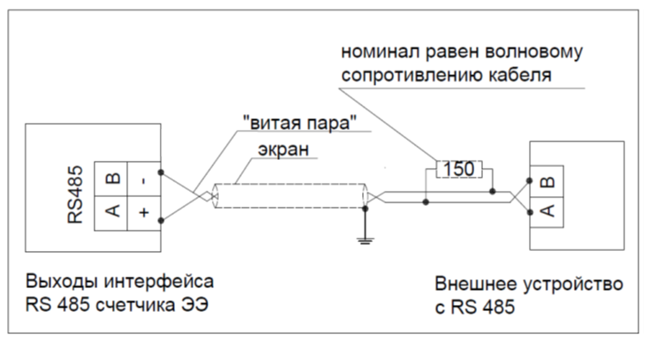
Рисунок 5.5 – Схема подключения счётчика к цифровой сети RS-485

Если к внешнему устройству с RS-485 подключено более одного счётчика, то выход конечного, по топологии, счётчика терминируется резистором с величиной сопротивления, равной волновому сопротивлению кабеля 120–150 Ом (cм. рис. 5.6).

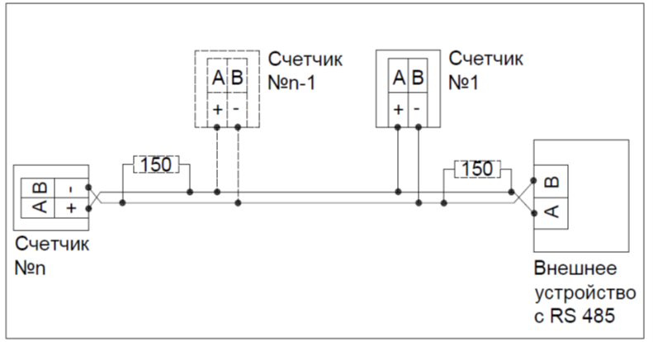
Рисунок 5.6 – Схема подключения счётчика к цифровой сети RS-485

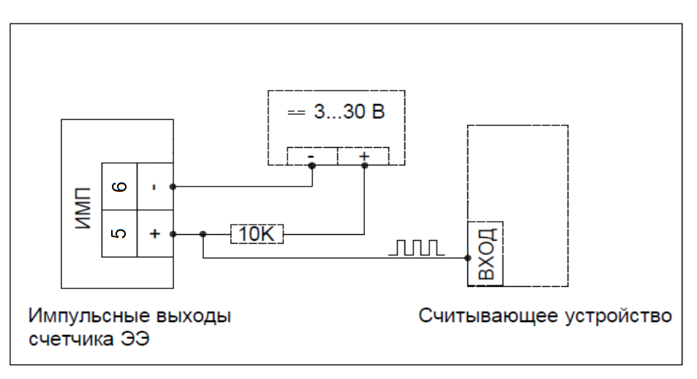
Рисунок 5.7 – Схема подключения импульсного выхода счётчика

5.4.5 По завершению электроподключений, подать на счётчик сетевое напряжение и убедиться, что счётчик включился: включился индикатор «СЕТЬ», а на ЖКИ начала отображаться текущая информация.

Порядок работы

Способы снятия показаний
Существуют следующие способы снятия показаний счётчика:
- режим автоматического отображения;
- режим ручного просмотра.

    - Режим автоматического отображения
В режиме автоматического отображения счётчика (группа индикации «0») отображаются данные, состав которых задается конфигурацией.

    - Режим ручного просмотра
Для удобства просмотра вся индицируемая информация разделена на отдельные группы. Каждая группа может содержать различное число параметров. Просмотр информации осуществляется последовательно по нажатию сенсорных кнопок счётчика.
Используются два вида воздействий (нажатий) на сенсорные кнопки:
- «короткое» нажатие – нажатие и удержание более 0,08 с (управление происходит не позднее этого времени после нажатия) но не более 1,5 с;
- «длинное» нажатие – более 1,5 с (управление происходит по истечении этого времени после нажатия).
Для счётчиков SM207 навигация осуществляется нажатием контактной кнопки.
Длинным нажатием контактной кнопки выполняется переход к следующей по порядку группе индикации в режиме работы от сети. Коротким нажатием кнопки в группе 1...8 выполняется переход к очередному кадру в группе индикации. Коротким нажатием контактной кнопки в группе индикации 0 выполняется переход к группе индикации 1.

Состав данных
    - Состав данных, индицируемых счётчиком во всех группах, может задаваться произвольно, как для группы индикации при отсутствии внешнего питания (группа индикации «-1»), так и остальных групп, выбираемых по нажатию кнопки:
- группа «1» − «Основная расчётная информация»;
- группа «2» − «Дополнительная расчётная информация»;
- группа «3» − «Режимная информация»;
- группа «4» − «Основная справочная информация»;
- группа «5» − «Дополнительная справочная информация»;
- группа «6» − «Специальная информация и настройки»;
- группа «7» − резервная;
- группа «8» − резервная.

В таблице 6.1 перечислены все режимы индикации счётчика, а также заводской вариант распределения режимов по группам.
Таблица 6.1 – Информация, выводимая на ЖКИ по группам индикации
№ | Режим | Группа индикации |  |  |  | Код OBIS
№ | Режим | 0 | -1 | 1 | 2-8 | Код OBIS
1 | Энергия активная, потребленная, общая  (с момента изготовления) | − | − | − | 4 | 1.2.0
2 | Энергия активная, генерируемая, общая  (с момента изготовления) | − | − | − | 4 | 2.2.0
3 | Энергия реактивная потребленная, общая  (с момента изготовления) | − | − | − | 4 | 3.2.0
4 | Энергия реактивная генерируемая, общая  (с момента изготовления) | − | − | − | 4 | 4.2.0
5 | Блок текущих энергий | + | + | + | − | 1.8.(0-8)
6 | Активная мощность | + | − | + | − | 1.7.0
7 | Текущее время | + | + | + | − | 0.9.1
8 | Текущая дата | + | + | + | − | 0.9.2
9 | Блок энергий на начало расчётного периода | − | − | − | 2 | 1.8.(0-8).(0-39)
10 | Блок энергий за расчётный период | − | − | − | 2 | 1.9.(0-8).(0-39)
11 | Блок энергий на начало дня | − | − | − | 6 | 1.8.(0-8).(40-89)
12 | Блок энергий за день | − | − | − | 6 | 1.9.(0-8).(40-89)
13 | Блок энергий на начало года | − | − | − | 7 | 1.8.(0-8).(90-99)
14 | Блок энергий за год | − | − | − | 7 | 1.9.(0-8).(90-99)
15 | Остаток средств предоплаты | + | + | + | − | С.51
16 | Реактивная мощность | − | − | − | 3 | 3.7.0
17 | Полная мощность | − | − | − | 3 | 9.7.0
18 | Активная потребляемая получасовая мощность | − | − | − | 3 | 1.5.0
19 | Ток линейного канала | − | − | − | 3 | 11.7
20 | Напряжение | − | − | − | 3 | 12.7
21 | Коэффициент активной мощности | − | − | − | 3 | 13.7
22 | Частота сети | − | − | − | 3 | 14.7
23 | Ток нейтрального канала | − | − | − | 3 | 91.7
24 | Временные зоны контроля мощности | − | − | − | 3 | 1.0.2.2
25 | Лимит энергии 1 | − | − | − | 3 | 1.35.1
26 | Лимит энергии 2 | − | − | − | 3 | 1.35.2
27 | Лимит энергии 3 | − | − | − | 3 | 1.35.3
28 | Лимит мощности | − | − | − | 3 | 35.(1-2).(1-12)
29 | Лимит максимума напряжения | − | − | − | 3 | 12.35
30 | Лимит минимума напряжения | − | − | − | 3 | 12.31
31 | Значение последнего провала напряжения | − | − | − | 3 | 12.34
32 | Длительность провала напряжения | − | − | − | 3 | 12.33
33 | Значение последнего превышения напряжения | − | − | − | 3 | 12.38
34 | Длительность превышения напряжения | − | − | − | 3 | 12.37
35 | Максимумы мощности | − | − | − | 4 | 1.6.(1-2).(1-13)
36 | Расчётная дата | − | − | − | 4 | 1.01.2
37 | Тарифный план | − | − | − | 4 | С.50
38 | Тарифная программа | − | − | − | 4 | 1.0.2.3
39 | Сезонная программа | − | − | − | 4 | 1.0.2.3
40 | Особые даты с указанием года | − | − | − | 4 | 0.9.2.(1-96)
41 | Особые даты | − | − | − | 4 | 0.9.2.(1-16)
42 | Поправка времени | − | − | − | 4 | 0.9.1.1
43 | Стоимость энергии по тарифам | − | − | − | 4 | С.54.(1-8)
44 | Последний платеж | − | − | − | 4 | С.51.1
45 | Величина предоставленного кредита | − | − | − | 4 | С.52.1
46 | Социальный лимит | − | − | − | 4 | С.53.1
47 | Контрольная сумма конфигурации | − | − | − | 4 | 1.0.2.0
48 | Заводской номер | − | − | − | 4 | С.1.0
49 | Версия прошивки | − | − | − | 4 | 1.0.2.1
50 | Сетевой адрес | − | − | − | 5 | С.1.1
51 | Абонентский номер | − | − | − | 5 | С.1.2
52 | Настройки интерфейса | − | − | − | 5 | С.12.4
53 | Активный канал обмена | − | − | − | 5 | С.12.4
56 | Тест дисплея | − | − | − | 5 | 8.8.8.8.8
57 | Контрольная сумма метрологически значимой части | − | − | − | 5 | 1.0.2.4
58 | Контрольная сумма по метрологии | − | − | − | 5 | 1.0.2.1.2
59 | Напряжение элемента питания | − | − | − | 5 | С.6.3

Примечание: − Каждый режим индикации может быть включен только в одну из групп «2» - «8»; в группы индикации «0», «-1» и «1» могут быть включены одинаковые режимы индикации, в том числе из групп «2» - «8».

Основные режимы индикации
В таблице 6.2 приведены примеры индикации счётчика.
Таблица 6.2 – Примеры индикации
№ | Пример отображения кадра на ЖКИ | Описание
1 |  | Значение энергии активной, потреблённой, общей с момента изготовления − 254,88 кВт∙ч;  действующий тариф − 1;  группа индикации − 1;  код OBIS − 1.2.0
2 |  | Значение энергии активной, генерируемой, общей с момента изготовления − 254,08 кВт∙ч;  действующий тариф − 1;  группа индикации − 1;  код OBIS − 2.2.0
3 |  | Значение энергии реактивной, потреблённой, общей с момента изготовления − 251,88 кВАр∙ч;  действующий тариф – 1;  группа индикации – 1;  код OBIS − 3.2.0
4 |  | Значение энергии реактивной, генерируемой, общей с момента изготовления − 251,88 кВАр∙ч;  действующий тариф: 1;  группа индикации: 1;  код OBIS − 4.2.0
5 |  | Значение текущей активной мощности − 51,88 кВт;  действующий тариф − 1;  группа индикации − 1;  код OBIS: 1.7.0
6 |  | Текущее время − 14 часов, 57 минут, 34 секунды;  действующий тариф − 1;  группа индикации − 1;  код OBIS − 0.9.1
7 |  | Текущая дата – 22 февраля 2019 года;  действующий тариф – 1;  группа индикации – 1;  код OBIS – 0.9.2
8 |  | Значение максимума мощности, достигнутого за прошлый месяц (в режиме контроля мощности по назначенному тарифу) – 24,08 кВт;  Действующий тариф – 1;  Группа индикации – 1;  код OBIS отображаемого параметра – 1.6.1.1 (максимум мощности). При выводе текущего максимума мощности в третьем поле кода OBIS выводится «0».  Примечание: при нажатии на кнопку «View» в момент отображении максимума мощности должна выводиться дата фиксации максимума
9 |  | Значение максимума мощности, достигнутого за прошлый месяц (в режиме контроля мощности без ограничения времени) – 24,08 кВт;  Действующий тариф - 1;  Группа индикации – 1;  Код OBIS отображаемого параметра – 1.6.1.1 (максимум мощности). При выводе текущего максимума мощности в третьем поле кода OBIS выводится «0». Примечание: при нажатии на кнопку «View» в момент отображении максимума мощности должна выводиться дата фиксации максимума
10 |  | Значение максимума мощности, достигнутого за прошлый месяц в вечерней зоне (в режиме контроля мощности по расписанию зон контроля) – 21,08 кВт;  Действующий тариф – 1;  Группа индикации – 1;  Код OBIS отображаемого параметра – 1.6.2.1 (максимум мощности). При выводе текущего максимума мощности в четвёртом поле кода OBIS выводится «0».  Примечание: при нажатии на кнопку «View» в момент отображении максимума мощности должна выводиться дата фиксации максимума
11 |  | Значение тока линейного канала − 2,108 А;  действующий тариф − 1;  группа индикации − 1;  код OBIS − 11.7
12 |  | Значение напряжения − 224,56 В;  действующий тариф − 1;  группа индикации − 1;  код OBIS − 12.7
13 |  | Значение коэффициента активной мощности − 0,905;  действующий тариф − 1;  группа индикации − 1;  код OBIS − 13.7
14 |  | Значение частоты сети − 50,01 Гц;  действующий тариф − 1;  группа индикации − 1;  код OBIS − 14.7
15 |  | Значение тока нейтрального канала − 0,207 А;  действующий тариф − 1;  группа индикации − 1;  код OBIS − 91.7
16 |  | Значение первого лимита энергии – 15180 кВт∙ч;  Действующий тариф – 1;  Группа индикации – 1;  Код OBIS отображаемого параметра – 1.35.1 (лимит энергии 1)
17 | Первый кадр: | Заводской номер − 98760513;  действующий тариф − 1;  группа индикации − 1;  код OBIS – С.1.0.  Примечание − Заводской номер имеет разрядность 8 знаков
18 | Первый кадр:  Второй кадр: | Абонентский номер − 2093408898760513;  действующий тариф − 1;  группа индикации − 1;  код OBIS − С.1.2.  Примечание − Абонентский номер с разрядностью более 8 знаков отображается двумя кадрами
19 |  | Действующая суточная тарифная программа: «Получасовка» №29 – тариф 2, «Получасовка» №30 – тариф 1;  Действующий тариф – 1;  Группа индикации – 2;  Код OBIS отображаемого параметра – 1.0.2.3 (суточная тарифная программа)
20 |  | Действующая недельная программа: для понедельника – 29-я суточная программа, для вторника – 32-я суточная программа;  Действующий тариф – 1;  Группа индикации – 2;  Код OBIS отображаемого параметра – 1.0.2.3 (недельная «сезонная» программа)
21 |  | Третья «особая» дата без указания года – 25.12;  Действующий тариф – 1;  Группа индикации – 2;  Код OBIS отображаемого параметра: 0.9.2.3 («особая» дата)
22 | Первый кадр: | Значение сетевого адреса – 38065407;  Действующий тариф – 1;  Группа индикации – 2;  Код OBIS отображаемого параметра: С.1.1 (сетевой адрес).  Примечание: сетевой адрес имеет разрядность 8 знаков и может совпадать с заводским номером
23 |  | Тест ЖКИ
24 |  | Текущее значение напряжения батареи – 3,09 В;  Действующий тариф – 1;  Группа индикации – 1;  Код OBIS отображаемого параметра – С.6.3 (напряжение батареи)

Если в текущий момент времени энергия генерируется, то значения мощности должны выводиться на ЖКИ со знаком минус «», расположенным перед выводимым значением мощности.
Пиктограмма включается на ЖКИ во время сеанса связи по радиоинтерфейсу.

Информационные сообщения
    - При воздействии постоянного магнитного поля в поле OBIS выводится сообщение «» попеременно с кодом отображаемого параметра. Принцип отображения: в течение 3 секунд в поле OBIS выводится код отображаемого параметра, в течение 2 секунд выводится сообщение «». Сообщения об ошибках (при наличии) выводятся после отображения сообщения «» в течение 2 секунд (каждое сообщение) по циклу.

    - При воздействии переменного магнитного поля в поле OBIS выводится сообщение «» попеременно с кодом отображаемого параметра. Принцип отображения: в течение 3 секунд в поле OBIS выводится код отображаемого параметра, в течение 2 секунд выводится сообщение «». Сообщения об ошибках (при наличии) выводятся после отображения сообщения «» в течение 2 секунд (каждое сообщение) по циклу.

    - При воздействии радиочастотного электромагнитного поля в поле OBIS выводится сообщение «» попеременно с кодом отображаемого параметра. Принцип отображения: в течение 3 секунд в поле OBIS выводится код отображаемого параметра, в течение 2 секунд выводится сообщение «». Сообщения об ошибках (при наличии) выводятся после отображения сообщения «» в течение 2 секунд (каждое сообщение) по циклу.

    - При воздействии одновременно постоянного магнитного поля, переменного магнитного поля и радиочастотного электромагнитного поля 3 секунды выводится код отображаемого параметра, 2 секунды выводится сообщение «», 2 секунды выводится сообщение «», 2 секунды выводится сообщение «», сообщения об ошибках (при наличии) выводятся после отображения сообщений о воздействии постоянного магнитного поля, переменного магнитного поля, радиочастотного электромагнитного поля в течении 2 секунд (каждое сообщение) по циклу.

    - Счётчик постоянно проводит самодиагностику. В случае определения сбоев в работе отдельных узлов на ЖКИ выводятся информационные сообщения об обнаруженных ошибках в виде кодов ошибок типа «FF» (в соответствии с таблицей 6.3).
Таблица 6.3 – Коды ошибок типа «FF»
Код ошибки | Расшифровка
FF0010 | Нештатный автостарт контроллера СЭТМ
FF0020 | Ошибка измерительного блока
FF0040 | Ошибка вычислительного блока
FF0080 | Ошибка встроенных часов
FF0100 | Ошибка блока питания
FF0200 | Ошибка блока памяти
FF0400 | Ошибка радио
FF0800 | Ошибка модуля ЖКИ

Если обнаруженные сбои носят случайный (эпизодический) характер, вызванный, например, какой-либо внешней помехой, то сообщения о них в виде кодов ошибок выводятся в область ЖКИ, предназначенную для индикации кодов OBIS, на время 1 с. Если ошибок несколько, сообщения будут чередоваться. После вычитывания соответствующих журналов событий сообщения об ошибках снимаются.

    - Если обнаруженные ошибки носят постоянный характер, что свидетельствует о неисправности того или иного узла счётчика, то сообщения об ошибках в виде кодов ошибок типа «Err» выводятся в основной строке ЖКИ (в соответствии с таблицей 6.4).
Таблица 6.4 – Сообщения об ошибках типа «Err»
Код ошибки | Расшифровка
Err0002 | Ошибка измерительного блока
Err0008 | Ошибка встроенных часов
Err0020 | Ошибка памяти flash
Err0040 | Ошибка радио 434
Err0080 | Ошибка модуля ЖКИ
Err0100 | Ошибка памяти EEPROM
Err0200 | Ошибка PLC
Err0400 | Используются стандартные калибровочные коэффициенты
Err0800 | Ошибка радио 868
Err1000 | Ошибка источника тактирования системной шины

Поверка счётчика
Поверка счётчика проводится при выпуске из производства, после ремонта и в эксплуатации в соответствии с методикой поверки, утвержденной в установленном порядке.
Периодическая поверка счётчика проводится в объеме и с периодичностью, изложенном в методике поверки.
При отрицательных результатах поверки ремонт и регулировка счётчика осуществляется уполномоченной организацией.

Техническое обслуживание
Техническое обслуживание счётчика в местах установки заключается в систематическом наблюдении за его работой.

Текущий ремонт
Возможные неисправности и способы их устранения потребителем приведены в таблице 9.1.
После проведения ремонта счётчик подлежит внеочередной поверке.
Таблица 9.1 – Возможные неисправности и способы их устранения
Наименование неисправности и внешнее проявление | Вероятная причина | Способ устранения
Не светится индикатор счётчика | 1. Нет напряжения на зажимах счётчика.  2. Неисправность индикатора или счётчика. | 1. Проверьте наличие напряжения на зажимах счётчика.  2. Направьте счётчик в ремонт.
Отсутствуют сегменты, лишние сегменты, темные пятна на ЖКИ | 1. Неисправность ЖКИ.  2. Неисправность счётчика. | Направьте счётчик в ремонт.
Нет реакции на нажатие кнопок. | Неисправность счётчика. | Направьте счётчик в ремонт.
При поверке погрешность вышла за пределы допустимой | Неисправность счётчика. | Направьте счётчик в ремонт.
Примечание − при неисправности ЖКИ данные об энергопотреблении и другую информацию из счётчика можно получить через интерфейсы или оптический порт.

Транспортирование и хранение
10.1 Счётчики в транспортной упаковке транспортируют в закрытых транспортных средствах воздушного и наземного транспорта. При транспортировании самолетом счётчики должны быть размещены в отапливаемых герметизированных отсеках.

10.2 При транспортировании счётчиков необходимо руководствоваться правилами и нормативными документами перевозки грузов, действующими на используемых видах транспорта.

10.3 При транспортировании счётчиков должна быть предусмотрена защита от попадания пыли и атмосферных осадков. Кузова автомобилей, используемые для перевозки счётчиков, практически не должны иметь следов цемента, угля, химикатов и т.д.

10.4 При транспортировании должны соблюдаться следующие условия:
– температура воздуха от -50 °C до +70 °C;
– относительная влажность (верхнее значение) до 95 % при температуре +30 °C.

10.5 Хранение счётчиков в упакованном виде может осуществляться в закрытых или других помещениях с естественной вентиляцией без искусственно регулируемых климатических условий при температуре от -25 °C до +55 °C и относительной влажности воздуха не более 80 % при температуре +5 °C. В помещениях для хранения не должно присутствовать пыли, паров кислот и щелочей, агрессивных газов и других вредных примесей, вызывающих коррозию.
Требования по хранению должны относиться к складским помещениям поставщика и потребителя.

10.6 Хранение счётчиков без упаковки может осуществляться при температуре окружающего воздуха от +10 °C до +35 °C и относительной влажности воздуха 80 % при температуре +25 °C.

Утилизация
По окончании срока службы счётчик подлежит утилизации.
Счетчик не содержит в своей конструкции материалов, опасных для окружающей среды и здоровья человека и не требует специальных мер защиты при утилизации.
При утилизации счетчик подлежит разборке. Утилизации подлежат корпусные детали счетчика, клеммная колодка, электронный модуль и элемент питания.
Утилизация счетчика должна осуществляться специализированной организацией.

